PARCIAL #2 JAIME GAMBA RESULTADOS SCRIPT
1. Inserciones de Datos con requisitos minimos y id Automaticos
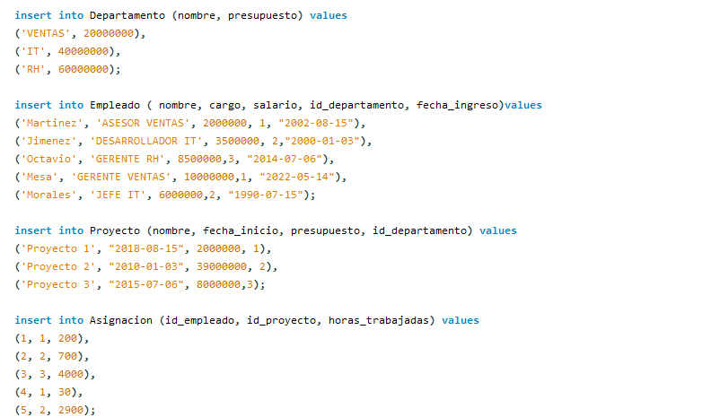
2. Función Determinista que devuelve la suma de todas las horas trabajadas
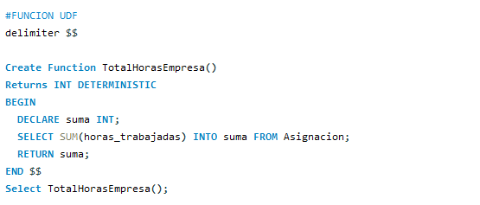
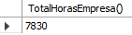
3. PROCEDURE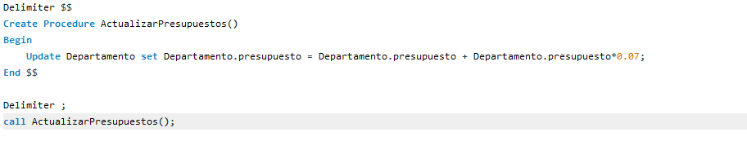
No corre debido al safe mode

Trigger Registrar Cambios Presupuestales
